北京邮电大学报考点2021年硕士生招生考试网上确认须知
发布时间:2020-11-02 14:56
根据北京市教育考试院统一安排，北京邮电大学考点将采取网上确认报名信息方式，请务必仔细阅读本网上确认须知，了解相关信息后再进行操作。未在网上缴纳报名费及不符合我校考点网报公告中规定的接收条件的考生，我考点将不予确认，其他所有报名缴费成功的考生均需进行报名信息网上确认，未在规定的时间内进行网上确认报名信息或因自身原因未被通过审核的考生，其报名信息无效，责任由考生自负。
一、网上确认时间
上传材料时间：2020年11月8日上午8:30—11月10日中午12:00；
补传材料时间：2020年11月8日上午8:30—11月10日下午16:00；
考点审核时间：2020年11月8日上午8:30—11月10日下午16:00。
二、网上确认系统
请考生使用电脑或手机（建议使用手机）进入网上确认系统。网上确认系统网址：yz.chsi.com.cn/wsqr/stu/，或者使用手机浏览器二维码扫描功能（不要使用微信扫码）扫描以下二维码登录。
进入登录页面后，输入本人网上报名的学信网账号、密码即可登录确认系统。
三、网上确认考生须提交材料
1、考生本人近三个月内正面、免冠、无妆、彩色一寸电子证件照（白色背景，用于准考证照片等），宽高比例3:4，仅支持jpg或jpeg格式，建议大小不超过10M；正脸头像，人像水平居中，人脸的水平转动角，倾斜角，俯仰角应在±10度之内。眼睛所在位置距离照片上边沿为图像高度的30%-50%之间。头像左右对称。姿态端正，双眼自然睁开并平视，耳朵对称，嘴巴自然闭合，左右肩膀平衡，头部和肩部要端正且不能过大或过小，需占整张照片的比例为不小于2/3。对考生提供的无法清晰、准确辨识的照片，将设置为“审核不通过”，考生须重新提交照片材料进行审核。
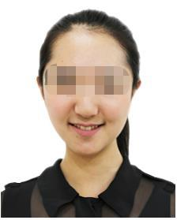
标准示例照片
2、考生本人二代（或者三代）居民身份证原件正反面图片。分正、反面两张上传，请确保身份证边框完整，字迹清晰，亮度均匀。
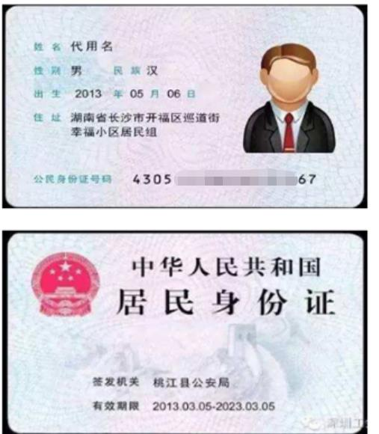
3、考生本人手持身份证照片。拍摄时，将持证的手臂和上半身整个拍进照片，头部和肩部要端正，头发不得遮挡脸部或造成阴影，露出五官；确保身份证上的所有信息可见、完整。
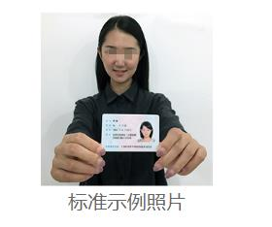
以上照片，人像对焦要准确、层次清晰，不模糊；考生不得化妆，不得佩戴眼镜、隐形眼镜、美瞳等；照明光线均匀，脸部、鼻部不能发光，无高光、光斑，无阴影、红眼等；头发不得遮挡脸部、眼睛、眉毛、耳朵或造成阴影，要露出五官，并能如实地反映本人近期相貌不得做任何修改（如不得使用PS等照片编辑软件处理，不得对人像特征（如伤疤、痣、发型等）进行技术处理，不得用照片翻拍）。
4、应届生、往届生相关材料。
符合我校考点报考要求的应届本科毕业考生，须上传学生证个人信息页和注册页图片文件，或“中国高等教育学生信息网（https://www.chsi.com.cn/xlcx/rhsq.jsp）”的《教育部学籍在线验证报告》（学籍学历审核未通过时必须上传此报告）。
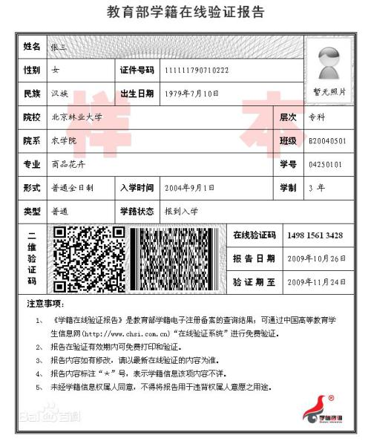
符合我校考点报考要求的往届考生，须上传①“中国高等教育学生信息网（https://www.chsi.com.cn/xlcx/rhsq.jsp）”的《教育部学历在线验证报告》（学籍学历审核未通过时必须上传此报告），或毕业证书（以硕士或者博士身份报考则提供硕士或者博士学位证书）照片；②户籍所在地为北京地区的考生，须上传户口本首页（公安部门盖章页）及本人信息页照片（集体户口提供首页及个人单页，首页须有户口单位盖章），也可提供由公安部门出具的户籍证明原件照片。在京连续缴纳6个月（含）以上社保记录的考生，须上传社保卡正、反面，以及在京连续6个月（含）以上社保缴费记录单。
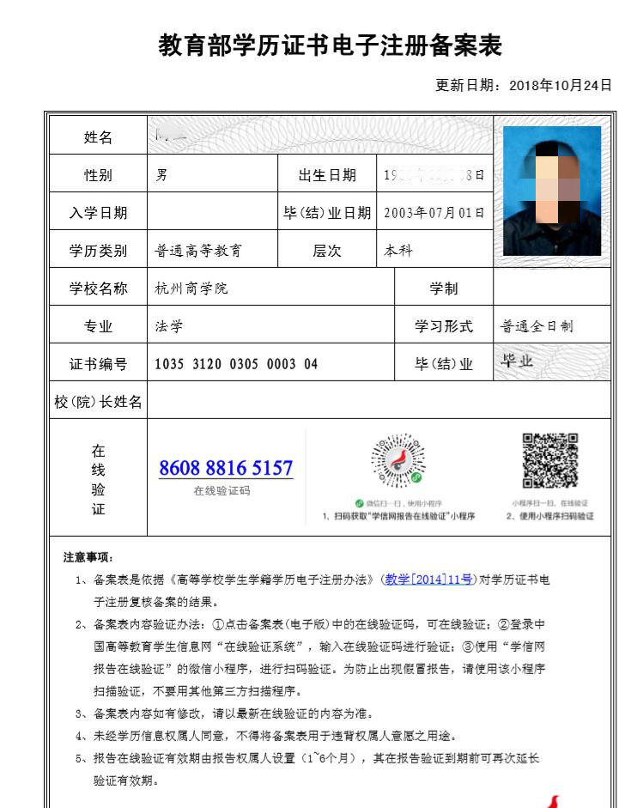
5、其他证明材料
网报时未通过学籍校验，但2021年新生入学前可取得国家承认本科毕业证书的自学考试或网络教育考生，须提供由颁发毕业证书的教育机构或高校出具的成绩单（盖章）原件照片。
网报时未通过学历（学籍）校验的其他类别考生，须在学信网申请电子认证或者现场认证，并上传认证报告照片。
因更改姓名或身份证号导致的学历（学籍）校验未通过的考生，除上传电子认证报告外，还须提供具有更改记录的户口本（簿）或公安机关开具的相关证明原件照片。
报考退役大学生士兵专项计划的考生还应提交本人的《入伍批准书》（即男性/女性公民应征入伍批准书、A4竖版单页样式）和《退出现役证》原件的照片。
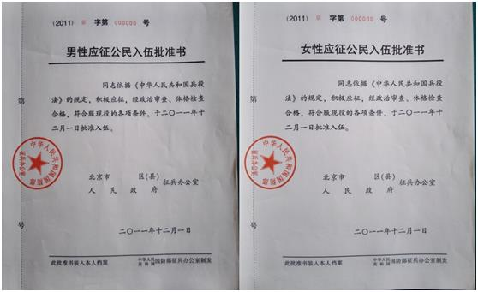
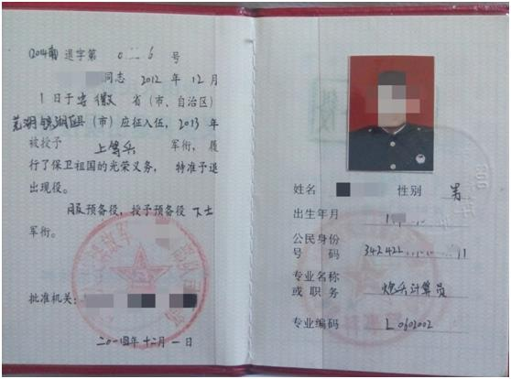
在境外获得学位证书的考生需提供教育部留学服务中心出具的认证报告照片，认证报告上的12位在线验证码或7位认证编号必须清晰完整。
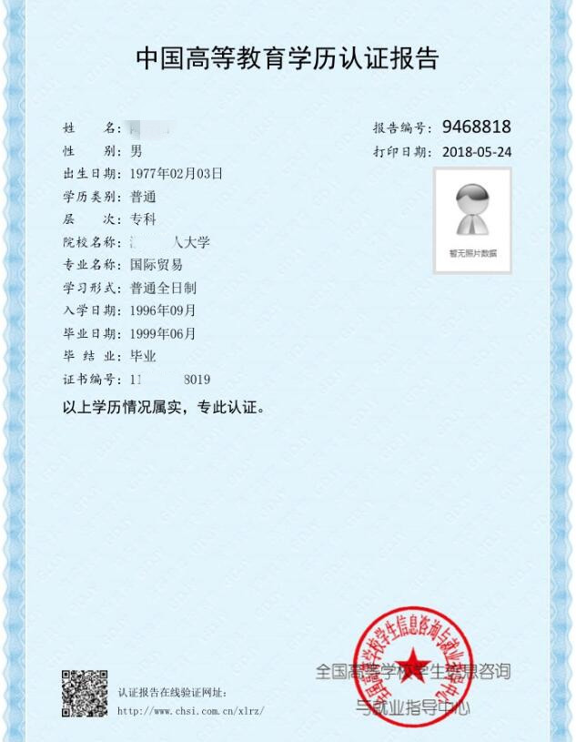
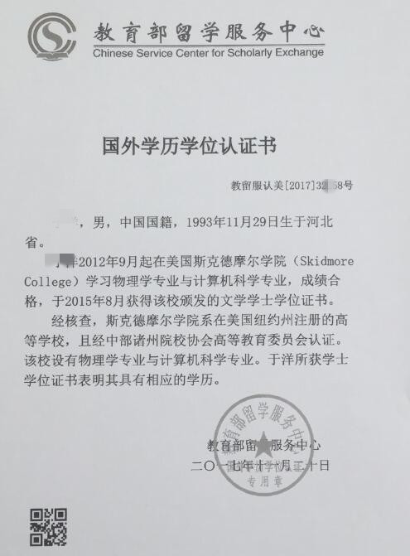
在校研究生，须提供由研究生就读单位培养部门出具的同意报考证明。
录取当年入学前方可获得教育部留学服务中心出具的《国（境）外学历学位认证书》的考生，须提供境外高校近期提供的成绩单或者在读证明。
请务必谨慎上传符合上述全部要求的图片，否则会影响审核，后果由考生本人负责。
四、网上确认审核结果
考生在确认系统规定时间提交材料后24小时内将收到审核结果，请考生及时关注确认系统中对审核结果的反馈提示。提示“审核通过”的考生，已完成报名信息网上确认，请认真准备参加考试；凡提示“审核不通过”的考生请根据提示内容，在规定的时间内上传补充材料，逾期不再办理。
11月10日16:00后审核仍未通过或未进行网上确认的考生将不再受理确认，后果由考生本人承担。
五、其他
1、网上确认期间，北京邮电大学报考点不接受报考费补缴，不受理补报名。
2、考生须确保填报及上传的所有信息的真实性，如有弄虚作假，一经发现，即取消其报名资格。
3、2020年12月19日至28日期间，考生凭网报用户名和密码登录“研招网” (http://yz.chsi.com.cn), 自行下载打印《准考证》。《准考证》使用A4幅面白纸打印，正、反两面在使用期间不得涂改或书写。考生凭下载打印的《准考证》及居民身份证参加初试和复试。
4、我考点在确认期间，提供电话咨询、邮件咨询服务，若考生遇到问题，可通过电话、邮件与我考点进行沟通。
咨询电话：010-62285173-804，010-62282136-806，18811573810
咨询时间：上午8:30-11:30，下午13:30-17:00
咨询邮箱：yzb@bupt.edu.cn

